**Temat zajęć: H jak hałas**

1. Drogie dzieci przed Wami znajduję się plansza ze spółgłoską „h”. Pamiętacie legendę o hejnale mariackim w Krakowie. To właśnie w wygłosie wyrazu „hejnał” słyszymy głoskę „h”.

- Znacie jeszcze jakieś wyrazy rozpoczynające się poznaną spółgłoską?

Jeśli tak, narysujcie je na kartce formatu a4 bądź w zeszycie w linię.

( hulajnoga, harfa, helikopter, hokej, hiena, harmonijka, hiacynt, huśtawka)

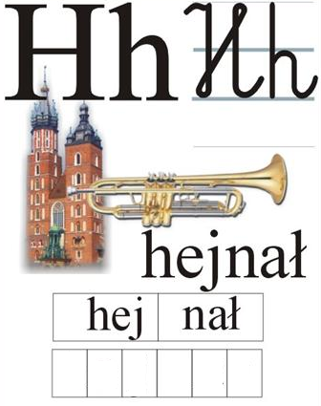

1. Postaraj się samodzielnie przeczytać rymowankę. Odszukaj w niej literkę „h”, podkreśl ją kolorem niebieskim gdyż jest to spółgłoska. Podziel wszystkie wyrazy na głoski i sylaby.



1. Drogie dzieci wykonajcie ćwiczenia w książkach. Pamiętajcie aby w pierwszej kolejności pisać palcem po śladzie, a następnie ołówkiem. W zeszycie poćwiczcie także pisanie nowo poznanej litery.

** **str 24 i 25 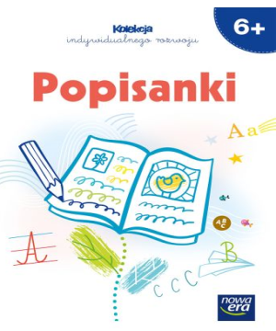 str 28**

1. Przeczytaj zdania i dopasuj je do ilustracji. Podkreśl wyrazy z **h,H** . Pokoloruj rysunki.

|  |
| --- |
| **Synkowie pani hipopotamowej dbają o higienę.** |
| **Pan Hilary kupił nowy dom.** |
| **Kąpiąc się robią okropny hałas i harmider.** |
| **Delikatnie wkłada do niego fotel dyndający na haku.** |
| **Po kąpieli mają dobry humor.** |
| **Obok stoi jego nowa harfa i ulubiony fikus.** |

